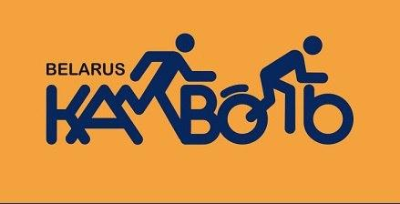

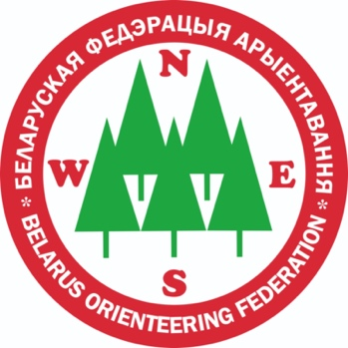

Открытый Чемпионат Беларуси (средняя, длинная дистанции),
Республиканские соревнования «Командный чемпионат Белорусской федерации ориентирования»,
Первенство Беларуси (средняя, длинная дистанции),
Чемпионат ОСО «БФО» среди ветеранов

Техническая информация
Бюллетень №2-3
4-6 сентября 2020 г., Логойский район.

Министерство спорта и туризма Республики Беларусь, Белорусская федерация ориентирования, клуб спортивного ориентирования "Немига-Норд" и клуб спортивного ориентирования "Камволь" приглашают принять участие в Открытом Чемпионате Беларуси (средняя, длинная дистанции), Республиканских соревнованиях «Командный чемпионат Белорусской федерации ориентирования», Первенстве Беларуси (средняя, длинная дистанции), Чемпионате ОСО «БФО» среди ветеранов, которые состоятся в Логойском районе с 4 по 6 сентября 2020 года.

Центр соревнований
- Арена первого дня соревнований: Google карты, Yandex карты, координаты: 54.321631, 27.995918
- Арена второго дня соревнований: Google карты, Yandex карты, координаты: 54.486842, 27.974711

Программа соревнований

4 сентября 2020 г. (пятница)
- Приезд участников. По предварительной заявке возможно размещение в районе финиша первого дня (Google карты, Yandex карты, 54.321631, 27.995918). Для размещения необходимо оставить заявку в примечании во время регистрации участника на сайте orient.by .
5 сентября 2020 г. (суббота)
- до 13.00 – Приезд участников. Прохождение мандатной̆ комиссии на месте арены первого дня соревнований (Google карты, Yandex карты, 54.321631, 27.995918)
- 13.30 – Открытие соревнований
- 14.00 – Лично-командные соревнования на Средней̆ дистанции по группам Мужчины: М – 10, 12, 14, 16, 18, 20, 21Е, 21А, 21В, 35, 40, 45, 50, 55, 60, 65, 70, 75, 80.
Женщины: Ж – 10, 12, 14, 16, 18, 20, 21Е, 21А, 21В, 35, 40, 45, 50, 55, 60, 65, 70, 75, 80.

6 сентября 2020 г. (воскресенье)
- 11.00 – Лично-командные соревнования на Длинной̆ дистанции по группам: Мужчины: М - 10, 12, 14, 16, 18, 20, 21Е, 21А, 21В, 35, 40, 45, 50, 55, 60, 65, 70, 75, 80.
Женщины: Ж - 10, 12, 14, 16, 18, 20, 21Е, 21А, 21В, 35, 40, 45, 50, 55, 60, 65, 70, 75, 80.
Место арены: Google карты, Yandex карты, координаты: 54.486842, 27.974711
- до 16:00 – Награждение победителей̆ и призеров. Закрытие соревнований

Оргкомитет
- Гл. судья – Рогалевич Сергей +375297758482
- Гл. секретарь – Маковская Екатерина, тел.: +375291522309;
email: k.pestovaa@gmail.com,
- Начальники дистанций - Миронов Дмитрий (Средняя), Журавлёв Андрей (Длинная)
- Контролер БФО – Роговский Алексей
- Инспекторы – Бригинец Константин (Средняя), Давидович Дмитрий (Длинная)
Состав жюри:
- Солодкин Сергей
- Роговский Алексей
- Михалкин Дмитрий

Участники
Открытый Чемпионат Беларуси (средняя, длинная дистанции)
Соревнования проводятся в следующих группах: Е, А, В. К участию в зачете соревнований допускаются спортсмены, оплатившие членский взнос на 2020 год. Спортсмены, являющиеся гражданами Республики Беларусь, включенные в состав сборных команд областей и направленные на соревнования соответствующим областным (г. Минска) органом местного управления, допускаются к участию независимо от членства в ОСО «БФО» Состав команды не ограничен.
В группу Е в личных соревнованиях допускаются спортсмены, имеющие квалификацию КМС и выше. В порядке исключения, по решению Главной судейской коллегии в группу Е могут быть допущены спортсмены, имеющие квалификацию 1 разряда, а также иностранные спортсмены. В порядке исключения, по решению Главной судейской коллегии и при наличии соответствующей медицинской справки о допуске к соревнованиям среди взрослых (мужчины, женщины) могут быть допущены в составе команды спортсмены младшего возраста (при достижении 14-ти лет на момент прохождения мандатной комиссии и старше), имеющие квалификацию не ниже II спортивного разряда

Республиканские соревнования «Командный чемпионат Белорусской федерации ориентирования»
К участию в зачете Командного Чемпионата Белорусской федерации ориентирования приглашаются команды клубов ОСО «Белорусская федерация ориентирования». Состав команды неограничен.
Группы:
Мужчины: М - 12, 14, 16, 18, 20, 21Е, 21А, 21В, 35, 40, 45, 50, 55, 60, 65, 70, 75, 80.
Женщины: Ж - 12, 14, 16, 18, 20, 21Е, 21А, 21В, 35, 40, 45, 50, 55, 60, 65, 70, 75, 80.
Прочие условия участия – согласно Положению о проведении республиканских и международных спортивных соревнований по ориентированию спортивному на 2020 год.

Первенство Беларуси (средняя, длинная дистанции)
Участвуют сборные команды областей, клубов по группам: МЖ 12, 14, 16, 18. Состав команды: 18 человек, в том числе: спортсмены – 16, представитель – 1, тренеры – 1.
К участию в первенстве Беларуси в составе команд допускаются спортсмены независимо от членства в ОСО «БФО» при наличии белорусского гражданства.

Чемпионат ОСО «БФО» среди ветеранов
Соревнования проводятся в следующих группах: МЖ 35, 40, 45, 50, 55, 60, 65, 70, 75, 80.
К участию в зачете Чемпионата Беларуси среди ветеранов приглашаются члены ОСО «Белорусская федерация ориентирования» в составах команд, областей, клубов, а так же члены ОСО «Белорусская федерация ориентирования» выступающие в личном зачете.

5 сентября 2020 г. , Средняя
Карта: «Морозовка»

Арена соревнований
Логойский район, д. Морозовка (Google карты, Yandex карты, координаты: 54.321631, 27.995918)
Схема проезда и инфраструктура соревнований по ссылке: https://www.google.com/maps/d/edit?mid=1XbP_WARrVZ0JlLBCKQlXxHDGFsX75PdK&usp=sharing

Парковка автотранспорта
На арене соревнований. Возможности для парковки на арене соревнований ограничены местом и погодой, следуйте указаниям организаторов. Резервное место парковки – вдоль грунтовой автодороги на подъезде к д.Морозовка со стороны д.Юрковичи, далее от 500м пешком в центр соревнований.

Карта и местность
Карта «Морозовка», Масштаб 1:10000, 1:7500, H-5 м, Автор – Бригинец Константин. Рисовка 2020г. Формат карты А4. Герметизирована.
Местность сильнопересеченная, с перепадами высот на склоне до 50 м. Закрыта на 95%, лес смешанных пород преимущественно хорошей и средней проходимости. Сеть дорог развита средне, некоторые поросли травой и видны хуже ожидаемого. Исчезающие тропы - преимущественно старые дороги, переваленные деревьями, могут теряться в направлении следования. Просеки читаются по просвету. Пропаханные просеки обозначены знаком 506 - тропа. Грунт мягкий. Болот нет. Зарослей крапивы и борщевика нет. Встречаются следы санитарной чистки леса.
Аварийный азимут Восток – грунтовая дорога по восточному краю карты, далее на север до д. Морозовка (арена соревнований).

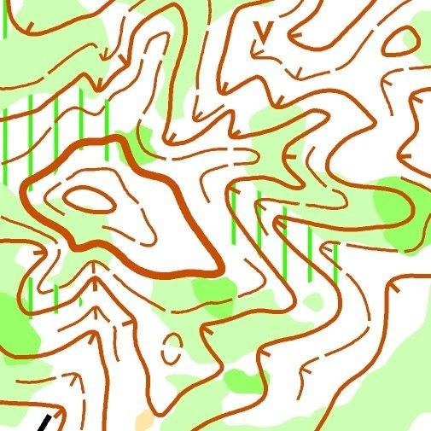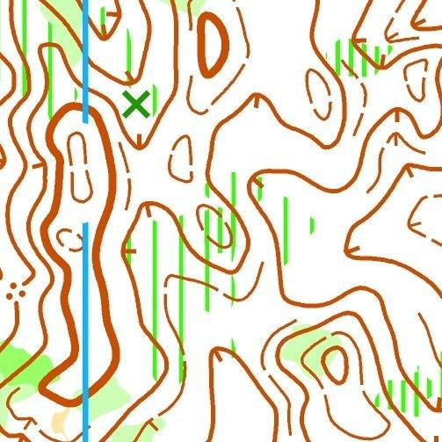

Карантин.
Все участники групп МЖ21Е должны зарегистрироваться в зоне карантина не позднее 14:30! Вещи участников из карантина будут доставлены организаторами на арену соревнований. В карантине будет вода.

Принцип спортивной справедливости
Карта после финиша будет изыматься, до завершения старта всех участников. Просьба придерживаться принципов спортивной справедливости и не делиться полученной на дистанции информацией до этого момента.

Разминка
Разминка осуществляется по дороге, ведущей с арены соревнований на старт и в лесном массиве севернее арены соревнований (можно получить представление о грунте, проходимости растительности, троп и дорог). Для групп МЖ21Е для разминки в карантине доступна разминочная карта (0,7км2)

Старт
Раздельный. Стартовый интервал у всех групп – 2 мин. В группе МЖ10 старт свободный по стартовой базе. Предусмотрено два отдельных старта: для МЖ21Е и для остальных групп. Расстояние до стартов - 500 метров по маркировке с арены соревнований, следуйте соответствующим указателям. Маркировка, ведущая на старт МЖ21Е – желто-чёрная, для остальных групп – бело-красная.
Для групп МЖ21Е предусмотрен престарт в районе карантина. На престарте будут висеть часы. При отображении на часах своего стартового времени, участник самостоятельно начинает движение по маркировке на старт. Оценочное время преодоления престартового расстояния быстрым шагом – 7 минут (300м, 40м набор высоты). Организаторы рекомендуют не приходить на старт заранее, покидая престарт раньше времени. На старте будет классический стартовый городок, возможность разминки ограничена 50 метровым равнинным участком, вода и туалет отсутствуют.

Схема старта
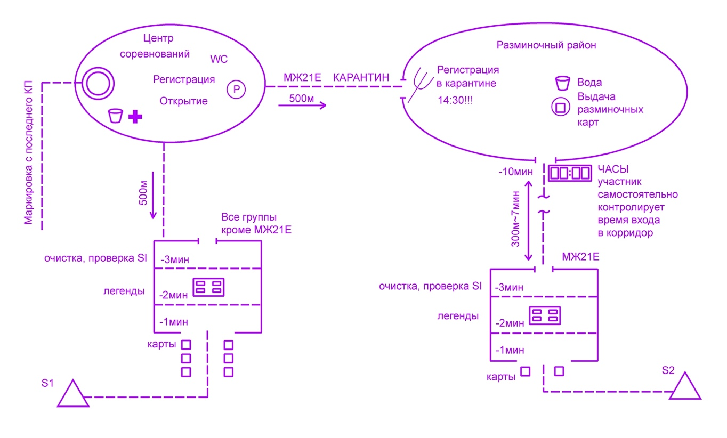
Финиш.
Финиш по маркировке с последнего КП. Финиш на арене соревнований.

Опасные места
Среднеинтенсивное движение автотранспорта (в т.ч. участников) по грунтовой дороге по восточной границе карты.

Легенды
Легенды впечатаны в карты и дополнительно выдаются участникам на старте.

Номера
Участники стартуют без нагрудных номеров.

Форма одежды
Рекомендуется закрытая форма одежды и обувь с шипами.

Параметры дистанций
Группа | КМ | КП | Набор  высоты | Масштаб  карты | Контрольное время, мин
М21Е | 5,83 | 21 | 200 | 1:10000 | 100
Ж21Е | 4,55 | 20 | 160 | 1:10000 | 100
М21А | 4,22 | 16 | 155 | 1:10000 | 100
Ж21А | 3,22 | 16 | 120 | 1:10000 | 100
М21В | 3,06 | 11 | 100 | 1:10000 | 100
Ж21В | 2,58 | 11 | 90 | 1:10000 | 100
М10 | 2,00 | 6 | 30 | 1:10 000 | 100
Ж10 | 2,00 | 6 | 30 | 1:10 000 | 100
М12 | 2,08 | 6 | 55 | 1:10000 | 100
Ж12 | 2,08 | 6 | 55 | 1:10000 | 100
М14 | 2,42 | 9 | 70 | 1:10000 | 100
Ж14 | 2,11 | 8 | 65 | 1:10000 | 100
М16 | 3,06 | 11 | 100 | 1:10000 | 100
Ж16 | 2,58 | 11 | 90 | 1:10000 | 100
М18 | 4,22 | 16 | 155 | 1:10000 | 100
Ж18 | 3,22 | 16 | 120 | 1:10000 | 100
М20 | 4,50 | 18 | 165 | 1:10000 | 100
Ж20 | 3,57 | 15 | 130 | 1:10000 | 100
М35 | 4,50 | 18 | 165 | 1:10000 | 100
Ж35 | 3,57 | 15 | 130 | 1:10000 | 100
М40 | 4,22 | 16 | 155 | 1:10000 | 100
Ж40 | 3,22 | 16 | 120 | 1:10000 | 100
М45 | 3,86 | 15 | 140 | 1:10000 | 100
Ж45 | 3,04 | 13 | 115 | 1:10000 | 100
М50 | 3,57 | 15 | 130 | 1:7500 | 100
Ж50 | 2,86 | 11 | 75 | 1:7500 | 100
М55 | 3,22 | 16 | 120 | 1:7500 | 100
Ж55 | 2,86 | 11 | 75 | 1:7500 | 100
М60 | 3,04 | 13 | 115 | 1:7500 | 100
Ж60 | 2,77 | 11 | 75 | 1:7500 | 100
М65 | 2,86 | 11 | 75 | 1:7500 | 100
Ж65 | 2,77 | 11 | 75 | 1:7500 | 100
М70 | 2,77 | 11 | 75 | 1:7500 | 100
Ж70 | 2,42 | 11 | 55 | 1:7500 | 100
М75 | 2,42 | 11 | 55 | 1:7500 | 100
Ж75 | 2,42 | 11 | 55 | 1:7500 | 100
М80 | 1,87 | 8 | 45 | 1:7500 | 100
Ж80 | 1,87 | 8 | 45 | 1:7500 | 100

Туалеты
Расположены на арене соревнований.

6 сентября 2020 г., Длинная
Карта: «Городец»

Арена соревнований
Логойский район, д. Первомайская (Google карты, Yandex карты, координаты: 54.486842, 27.974711)
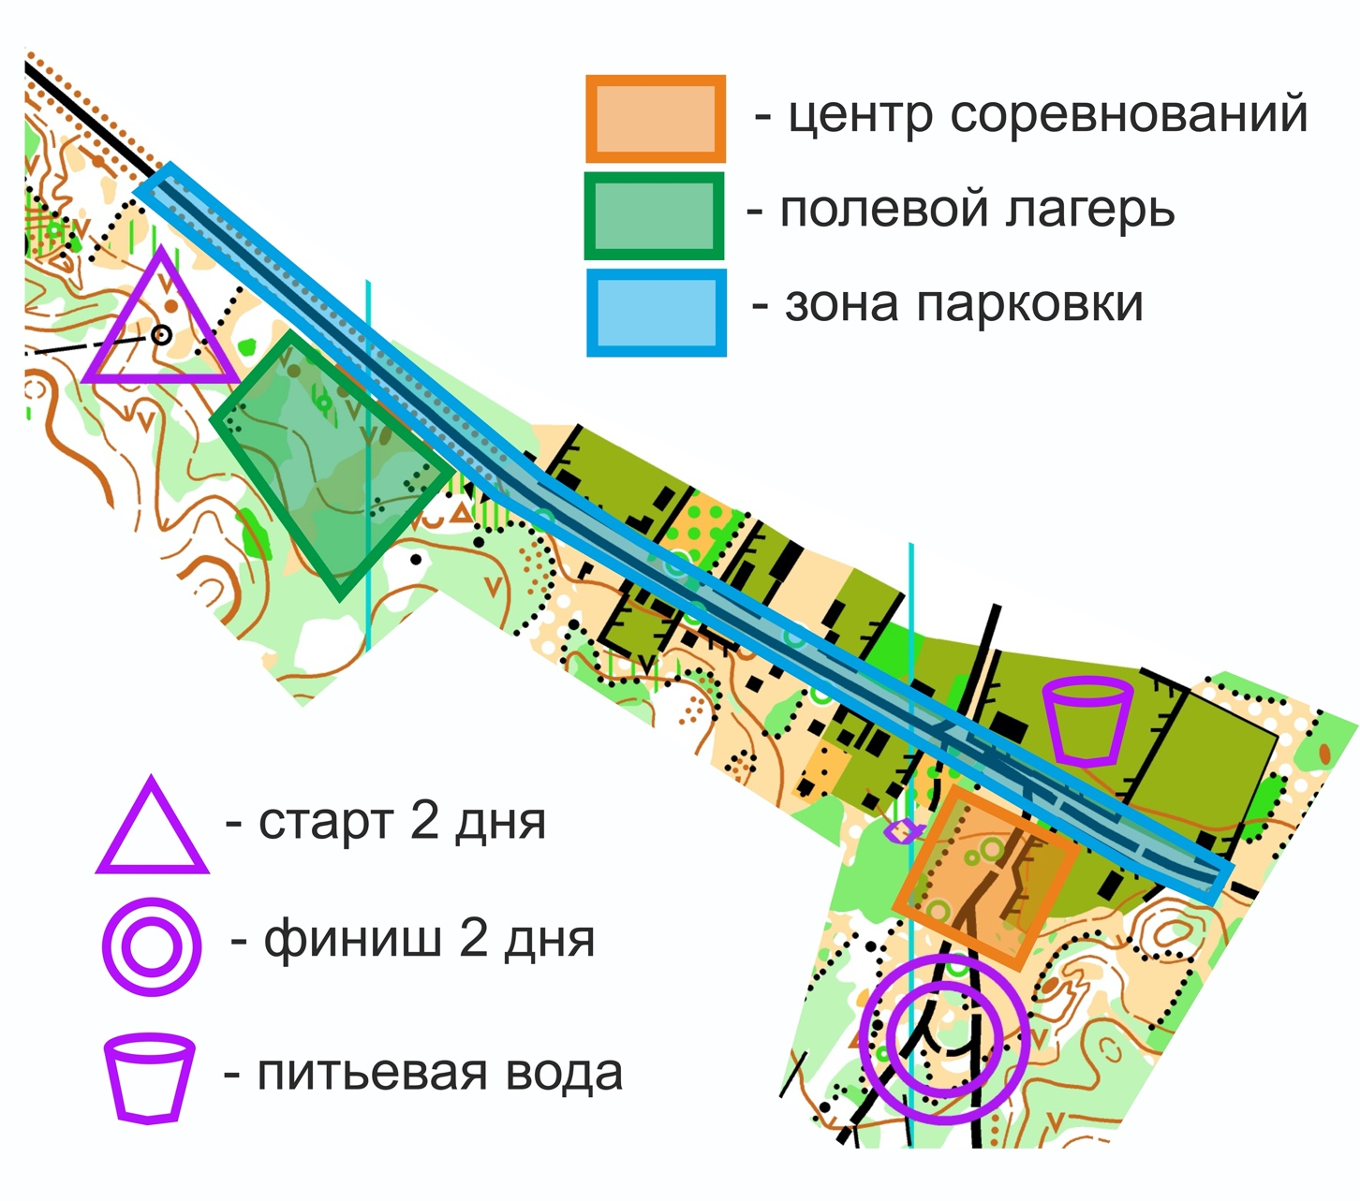
Парковка автотранспорта
Вдоль грунтовой дороги в центре соревнований.

Карта и местность
Карта подготовлена в 2018-2020 гг. Авторы: С.Воробей, С.Усенко., Бригинец К. Формат карты: А4, А3. Герметизирована.
Масштаб:
- 1:15 000, Н-5 м для групп М21Е и Ж21Е;
- 1:7 500, Н-5 м для групп МЖ 65, 70, 75, 80;
- 1:10 000, Н-5 м для всех остальных групп.
Лес в основном хвойных пород, с лиственным подлеском, преимущественно средней проходимости. Местность сильно пересечённая, преобладают положительные крупные формы рельефа, перепады на склоне до 30 метров. Дорожная сеть развита средне. Местами просеки, тропы и дороги заросли травой.
Грунт преимущественно твердый.
Аварийный азимут Север – грунтовая дорога по северному краю карты, далее на запад до д. Первомайская (арена соревнований).
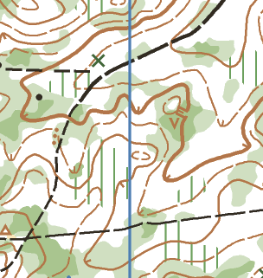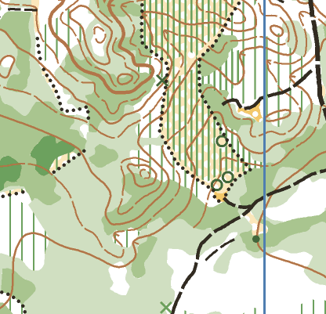

Старт
Раздельный. Стартовый интервал у всех групп – 3 мин. В группах МЖ 10 старт свободный по стартовой базе. Расстояние до старта - 400 метров по маркировке от арены соревнований.

Схема старта
-3 мин очистка, проверка чипа;
-2 мин получение легенды;
-1 мин ожидание старта возле карт.

Финиш.
Финиш по маркировке с последнего КП. Финиш в центре соревнований.

Опасные места
Малоинтенсивное движение автотранспорта по грунтовой дороге по югожной границе карты.

Легенды
Легенды впечатаны в карты и дополнительно выдаются участникам на старте.

Номера
Участники стартуют без нагрудных номеров.

Форма одежды
Рекомендуется закрытая форма одежды и обувь с шипами.

Параметры дистанций
Группа | КМ | КП | Пункты  подпит. | Масштаб карты | Группа | КМ | КП | Масштаб карты | Пункты  подпит. | Контр. время, мин
М10 | 2,0 | 6 |  | 1:10 000 | Ж10 | 2,0 | 6 | 1:10 000 |  | 200
М12 | 2,3 | 5 |  | 1:10 000 | Ж12 | 2,3 | 5 | 1:10 000 |  | 200
М14 | 3,3 | 10 |  | 1:10 000 | Ж14 | 3,2 | 9 | 1:10 000 |  | 200
М16 | 5,1 | 10 | 1 | 1:10 000 | Ж16 | 4 | 10 | 1:10 000 | 1 | 200
М18 | 8,5 | 14 | 2 | 1:10 000 | Ж18 | 5,1 | 10 | 1:10 000 | 1 | 200
М20 | 9,3 | 14 | 2 | 1:10 000 | Ж20 | 6 | 14 | 1:10 000 | 2 | 200
М21Е | 14,5 | 28 | 4 | 1:15 000 | Ж21Е | 9,3 | 14 | 1:15 000 | 2 | 200
М21А | 6 | 14 | 2 | 1:10 000 | Ж21А | 5,1 | 10 | 1:10 000 | 1 | 200
М21Б | 5,1 | 10 | 1 | 1:10 000 | Ж21Б | 4 | 10 | 1:10 000 | 1 | 200
М35 | 9,3 | 14 | 2 | 1:10 000 | Ж35 | 6 | 14 | 1:10 000 | 2 | 200
М40 | 8,9 | 15 | 2 | 1:10 000 | Ж40 | 6 | 14 | 1:10 000 | 2 | 200
М45 | 8,5 | 14 | 2 | 1:10 000 | Ж45 | 5,1 | 10 | 1:10 000 | 1 | 200
М50 | 6 | 14 | 2 | 1:10 000 | Ж50 | 4,1 | 9 | 1:10 000 | 1 | 200
М55 | 5,7 | 13 | 2 | 1:10 000 | Ж55 | 4,1 | 9 | 1:10 000 | 2 | 200
М60 | 5,3 | 11 | 2 | 1:10 000 | Ж60 | 2,8 | 6 | 1:10 000 | 1 | 200
М65 | 4,1 | 9 | 2 | 1:7 500 | Ж65 | 2,7 | 6 | 1:7 500 | 1 | 200
М70 | 2,8 | 6 | 1 | 1:7 500 | Ж70 | 2,2 | 6 | 1:7 500 |  | 200
М75 | 2,7 | 6 | 1 | 1:7 500 | Ж75 | 2,2 | 6 | 1:7 500 |  | 200
М80 | 2,2 | 5 |  | 1:7 500 | Ж80 | 2,2 | 6 | 1:7 500 |  | 200

Туалеты
Расположены на арене соревнований.

Подведение итогов

Открытый Чемпионат Беларуси (средняя, длинная дистанции)
Общекомандный зачет подводится только для сборных команд областей по 3-м лучшим результатам у мужчин и женщин на Средней и Длинной дистанциях согласно таблице №1. При равенстве очков преимущество отдается команде, имеющей большее число первых мест и т.д.

Таблица №1
Место | 1 | 2 | 3 | 4 | 5 | 6 | 7 | 8 | 9 | 10 | 11..
Очки Группа Е | 100 | 97 | 94 | 91 | 89 | 87 | 85 | 83 | 81 | 80 | 79..
Очки Группа А | 70 | 67 | 64 | 61 | 59 | 57 | 55 | 53 | 51 | 50 | 49..
Очки Группа В | 50 | 47 | 44 | 41 | 39 | 37 | 35 | 33 | 31 | 30 | 29..

Республиканские соревнования «Командный чемпионат Белорусской федерации ориентирования»
Общекомандные результаты подводятся по сумме очков 12 лучших результатов клуба в каждом виде программы, очки начисляются согласно таблице №2. При равенстве очков преимущество отдается команде, имеющей большее число первых мест и т.д.
Таблица №2
Место | 1 | 2 | 3 | 4 | 5 | 6 | 7 | 8 | 9 | 10 | 11..
Очки Группа 21Е, 12-80 | 100 | 97 | 94 | 91 | 89 | 87 | 85 | 83 | 81 | 80 | 79..
Очки Группа 21А | 70 | 67 | 64 | 61 | 59 | 57 | 55 | 53 | 51 | 50 | 49..
Очки Группа 21В | 50 | 47 | 44 | 41 | 39 | 37 | 35 | 33 | 31 | 30 | 29..

Первенство Беларуси (средняя, длинная дистанции)
Общекомандный зачет подводится только для сборных команд областей по 12ти лучшим результатам в каждом виде программы. Общекомандные результаты подводятся по сумме очков, согласно таблице No3. При равенстве очков преимущество отдается команде, имеющей большее число первых мест и т.д.
Таблица №3
Место | 1 | 2 | 3 | 4 | 5 | 6 | 7 | 8 | 9 | 10 | 11..
Очки (лично) Группы М/Ж 12,14,16,18 | 100 | 97 | 94 | 91 | 89 | 87 | 85 | 83 | 81 | 80 | 79..

Чемпионат ОСО «БФО» среди ветеранов
Итоги личного первенства определяются по наименьшей сумме времени 2-х видов программы.

Награждение

Открытый Чемпионат Беларуси (средняя, длинная дистанции)
Команда–победительница в командном зачете награждаются дипломом первой степени и кубком. Команды, занявшие второе и третье места, награждаются дипломами соответствующих степеней. Победители и призеры в личном зачете по группам МЖ Е награждаются дипломами и медалями соответствующих степеней, ценными призами. Победители и призеры в группах А, В награждаются дипломами соответствующих степеней.

Республиканские соревнования «Командный чемпионат Белорусской федерации ориентирования»
Команда–победительница в командном зачете награждается дипломом первой̆ степени и кубком. Команды, занявшие второе и третье места, награждаются дипломами соответствующих степеней̆ и кубками. Итоги личного первенства не подводятся.

Первенство Беларуси (средняя, длинная дистанции)
Команда–победительница в командном зачете награждается дипломом первой степени и кубком. Команды, занявшие второе и третье места, награждаются дипломами соответствующих степеней. Победители и призеры в личном зачете награждаются дипломами и медалями соответствующих степеней, ценными призами.

Чемпионат ОСО «БФО» среди ветеранов
Победители и призеры награждаются дипломами, медалями соответствующих степеней, ценными призами.

Отметка
На соревнованиях будет применяться электронная отметка SPORTIdent. Допускается участие с личными SI-чипами любой серии. Будет использоваться бесконтактная система «SPORTident AIR+». Также возможна аренда чипа у организаторов.
Аренда чипа – 1,50 руб./день (для групп МЖ10-18, М60-65, Ж55-60 - 0,50 руб./день).

Размещение
- 4-5 сентября по предварительной заявке возможно размещение в районе финиша первого дня (Google карты, Yandex карты, координаты: 54.321631, 27.995918). Для размещения необходимо оставить заявку в примечании во время регистрации участника на сайте orient.by .
- 5-6 сентября полевой лагерь на месте арены второго дня соревнований (Google карты, Yandex карты, координаты: 54.486842, 27.974711).
- гостиницы г. Минска, г. Логойска, г.п. Плещеницы – поиск и бронирование мест самостоятельно.

Медицинская помощь
В оба дня соревнований медицинский работник будет находиться в районе финиша.

Проезд
Спортсмены используют личный транспорт.

Финансирование
Расходы, связанные с организацией и проведением соревнований, несут организаторы. Расходы по участию команд в соревнованиях (проезд, размещение, питание, целевой взнос) несут командирующие организации.

Дополнительная информация в связи с эпидемиологическими
рисками
- просьба к участникам соблюдать дистанцию 1-1,5 м в зоне регистрации, возле щита информации, старте, финише, на церемонии открытия и других местах массового скопления людей;
- выбрасывайте в мусорный пакет одноразовый стаканчик после использования его для питья на финише/старте;
- при регистрации пакет документов выдается ТОЛЬКО представителю команды;
- воздержитесь от участия в соревнованиях при любых недомоганиях.

Схемы проезда
